ПОДКЛЮЧЕНИЕ НОВЫХ ОТЧЕТОВ (*.frf) В WINTECS 2.5 / 2.6

Если Вы получили новый файл отчета (*.frf) и хотите его подключить в систему с целью дальнейшего использования Вам необходимо.

- Откройте проводник.

- Найдите папку, в которой установлены Ваши файлы отчетов (обычно C:\Program Files\MagSys\WT 2.х\WTReport\Technologist).

- Скопируйте в нее новый файл отчета.

- Откройте панель управления WinTecs через меню «Пуск» - «Программы» - «WinTecs 2.х» - «WTControlPanel». Выберите раздел «Конфигурация отчетов».

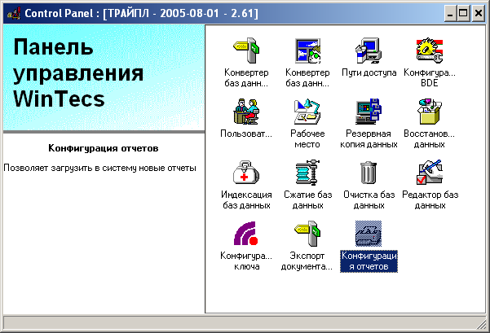

- Выберите в левой панеле в дереве групп отчетов раздел, в который нужно поместить новый отчет.

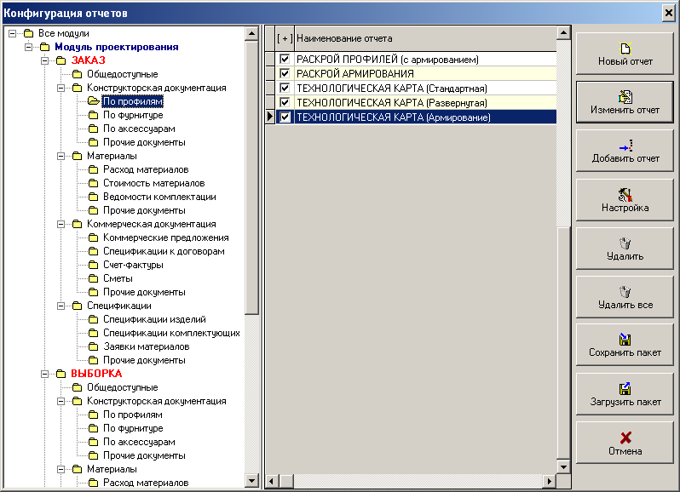

- Нажмите кнопку «Добавить отчет» и выберите файл отчета, который Вы хотите добавить в систему.

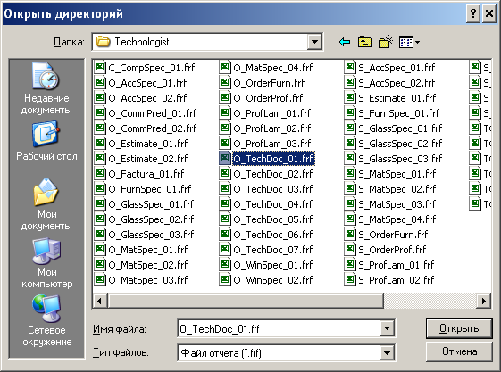

- В списке доступных отчетов добавится новая строка с выбранным файлом отчета

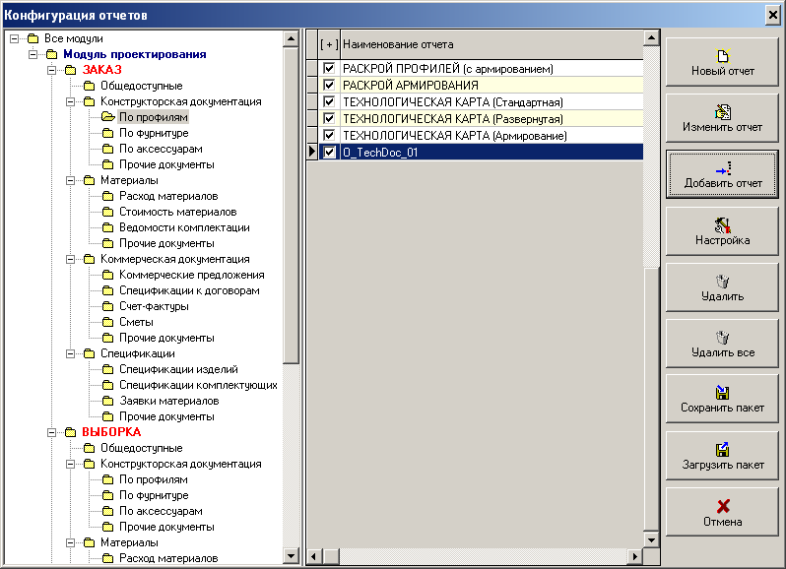

- Выберите в списке добавленный отчет и нажмите кнопку «Настройка».

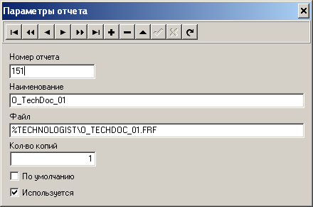

- В поле наименование отчета введите вместо имени файла название, которое будет отображаться при проектировании, после этого подтвердите запись информации галочкой на панели сверху.

- Если после добавления файла отчета в списке новый отчет отображается красным цветом – это означает, что отчет не был отнесен не в одну из групп. Это происходит, если при добавлении отчета не была выбрана конечная группа. В этом случае отчет не будет отображаться при проектировании.

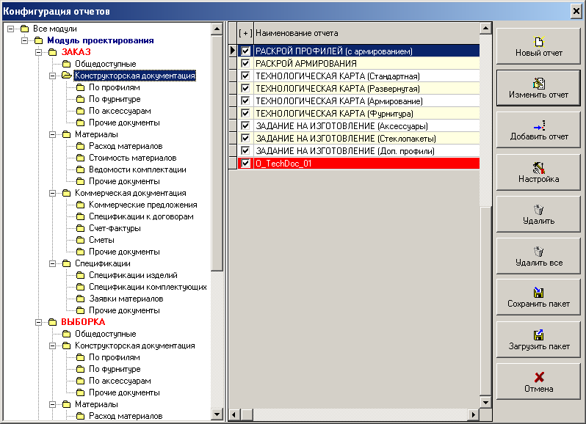

- Для того чтобы исправить ситуацию Вам необходимо выделить этот отчет мышкой, нажать левую кнопку мыши и удерживая ее перетащить отчет в нужную группу.

